**Лабараторная работа №10 – Создание соединений на сокетах**

**Цель работы**

Освоение набора системных вызовов для создания сокетных соединений различных типов для обмена данными по сети.

**Пункт 1**

Скомпилируйте и выполните программу socketpair.cpp, иллюстрирующую создание простейшего вида сокета и обмен данными двух родственных процессов. Проанализируйте вывод на консоль. Существует ли зависимость обмена от различных соотношений величин временных задержек (в вызовах sleep()) в процессе-родителе и в процессе-потомке?

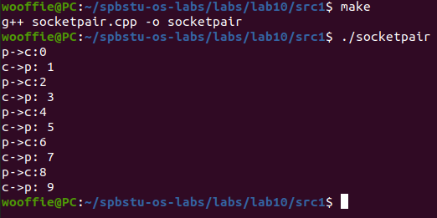

Рис. 10-1 Компиляция и исполнение программы socketpair.

В результате на консоль получили цифры от 0 до 9. В ходе выполнения программы была создана пара сокетов. После создания потомка стоит ветвление для обработки родителя и потомка отдельно. Закрываются ненужные сокеты. Родитель начинает отправлять числа потомку, потомок их читает, выводит на консоль и отправляет своё число родителю и так до 9.

Изменение велечины в sleep() не влияет на функционал программы. Будет изменятся задержка перед следующим числом, т.к. процессы ждут друг от друга сообщений по сокетам и не идут дальше.

**Пункт 2**

Скомпилируйте программы echo_server.cpp и echo_client.cpp ,задавая им при компиляции разные имена (размещаем файлы в одном каталоге). Запустите программы сервера и клиента на разных терминалах. Введите символьную информацию в окне клиента и проанализируйте вывод. Какой разновидности принадлежат сокеты, используемые в данном примере клиент-серверного взаимодействия? С чем связано создание специального файла в текущем каталоге во время исполнения программ?



Рис. 10-2 Специальный файл-сокет.

При выполнении программы создаём сокет-файл (локальный сокет). Сокеты в файловом пространстве имён используем в качестве адресов имена файлов специального типа.

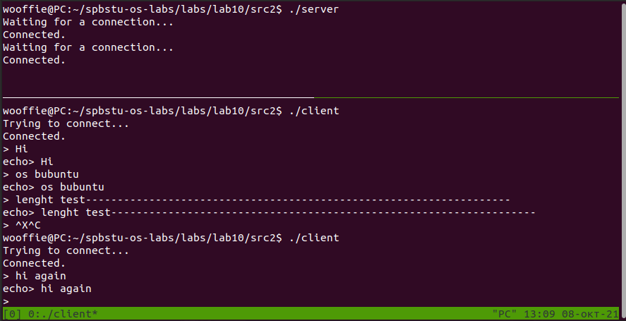

Рис. 10-3 Работа программ второго пункта.

Клиент получает от сервера вывод, который копирует его ввод. Данный пример иллюстрирует **сокеты поточного вида**. Если отключиться со второго терминала, то сервер будет ждать следующего клиента.

**Пукнт 3**

Скомпилируйте c разными именами программы sock_c_i_srv.cpp и sock_c_i_clt.cpp (в них используется общий include файл local_c_i.h). Запустите программы сервера и клиента на разных терминалах. При запуске клиента указывайте в качестве параметра командной строки имя хоста localhost . Введите символьную информацию в окне клиента и поясните вывод. Какой разновидности принадлежат сокеты, используемые в данном примере клиент-серверного взаимодействия?

Выводом является строка клиента в верхнем регистре. Со стороны сервера вывод на консоль не используется.

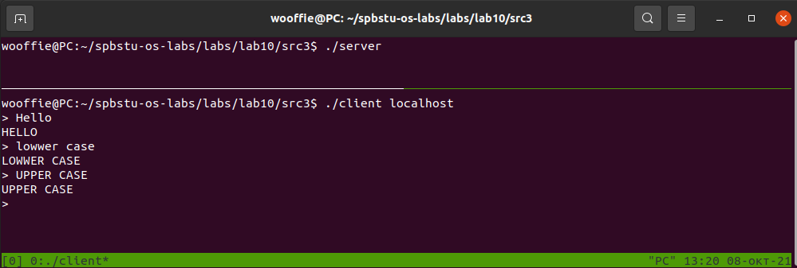

Рис. 10-4 Сервер-клиент из третьего пункта.

Сокеты в примере относятся к **сетевым, так как требуется присваивание сетевого адреса (в нашем случае localhost) и никаких файлов не создаётся (в случае UNIX-сокетов.)**

**Пункт 4**

Модифицируйте программу echo_server.cpp так, чтобы при ответе на запросы клиента что-либо выводилось в окне сервера.

Для вывода в окне сервера были добавлены функции файла“echo_server.cpp”. Листинг представлен ниже:

|  |
| --- |
| Листинг 10-1 Изменения в исходном коде сервера |
| /*  ** echo_server.cpp -- the echo server for echo_cient.cpp; demonstrates UNIX sockets  */  #include <stdio.h>  #include <stdlib.h>  #include <unistd.h>  #include <errno.h>  #include <string.h>  #include <sys/types.h>  #include <sys/socket.h>  #include <sys/un.h>  #define SOCK_PATH "echo_socket"  int main(void)  {  int s, s2, t, len;  struct sockaddr_un local, remote;  char str[100];  if ((s = socket(AF_UNIX, SOCK_STREAM, 0)) == -1) {  perror("socket");  exit(1);  }  local.sun_family = AF_UNIX;  // remote.sun_family = AF_UNIX; //  strcpy(local.sun_path, SOCK_PATH);  unlink(local.sun_path);  len = strlen(local.sun_path) + sizeof(local.sun_family);  if (bind(s, (struct sockaddr *)&local, len) == -1) {  perror("bind");  exit(1);  }  if (listen(s, 5) == -1) {  perror("listen");  exit(1);  }  for(;;) {  int done, n;  printf("Waiting for a connection...\n");  t = sizeof(remote);  if ((s2 = accept(s, (struct sockaddr *)&remote, (socklen_t *)&t)) == -1) {  perror("accept");  exit(1);  }  printf("Connected.\n");  done = 0;  do {  n = recv(s2, str, 100, 0);  printf("client -> %s",str);  if (n <= 0) {  if (n < 0) perror("recv");  done = 1;  }  if (!done)  printf("client <- %s",str);  if (send(s2, str, n, 0) < 0) {  perror("send");  done = 1;  }  } while (!done);  close(s2);  }  return 0;  } |

Теперь сервер будет выводить - какую информацию он получил, а какую вернул клиенту:

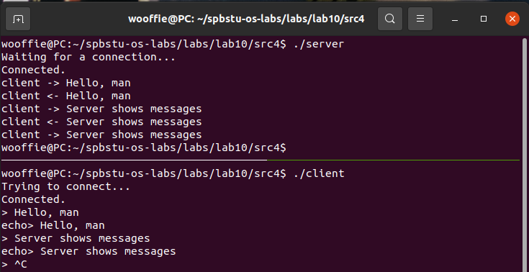

Рис. 10-5 Изменённая программа сервера.

**Пункт 5**

Испытайте работу эхо-сервера при одновременной работе с несколькими клиентами.

Рис. 10-6 Подключение нескольких клиентов.

Можно сделать вывод, что данный эхо-сервер не предназначен для подключения нескольких клиентов. Чтобы он мог работать с несколькими клиентами необходимо добавить или fork или exec.

Возьмём метод создание потомка fork(). Для каждого клиента будем делать свой дочерний процесс сервера. Вот что получилось

Рис. 10-7 Модифицированная программа сервера.

**Вывод**

Был освоен набор системных вызовов для создания сокетных соединений. Были изучены различные сокетные соединения и их особенности. Также изучены особенности сервера, который обрабатывает запросы клиентов, и в его исходный код привнесены изменения для более комплексной демонстрации его работы.